Karta pracy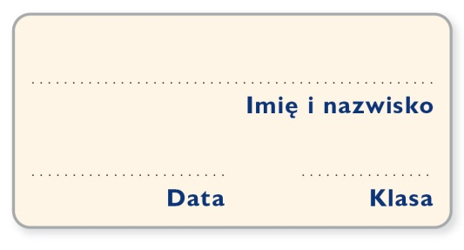

**Obowiązek szkolny w Polsce**

1. Na podstawie tekstu źródłowego wykonaj polecenia.

***Ustawa z dnia 7 września 1991 r. o systemie oświaty (z późniejszymi zmianami)***

**Art. 14**

*1. Wychowaniem przedszkolnym obejmuje się dzieci od początku roku szkolnego w roku kalendarzowym, w którym dziecko kończy 3 lata, do końca roku szkolnego w roku kalendarzowym, w którym dziecko kończy 6 lat. Wychowanie przedszkolne jest realizowane w przedszkolach, oddziałach przedszkolnych w szkołach podstawowych oraz w innych formach wychowania przedszkolnego.* […]

**Art. 15**

*1. Nauka jest obowiązkowa do ukończenia 18. roku życia.*

*2. Obowiązek szkolny dziecka rozpoczyna się z początkiem roku szkolnego w roku kalendarzowym, w którym dziecko kończy 6 lat, oraz trwa do ukończenia gimnazjum, nie dłużej jednak niż do ukończenia 18 roku życia.*

**Art. 16**

[…] *5. Obowiązek szkolny spełnia się przez uczęszczanie do szkoły podstawowej i gimnazjum,*

*publicznych albo niepublicznych.*

*5a. Po ukończeniu gimnazjum obowiązek nauki spełnia się:*

*1) przez uczęszczanie do publicznej lub niepublicznej szkoły ponadgimnazjalnej;*

*2) przez realizowanie, zgodnie z odrębnymi przepisami, przygotowania zawodowego u pracodawcy.*

Źródło: *Dz.U.* z 2004 r. Nr 256 poz. 2572, tekst w brzmieniu obowiązującym od 1.09.2012 r.

A. Wyjaśnij, co należy rozumieć przez obowiązek nauki, a co przez obowiązek szkolny.

…………………………………………………………………………………………………...

…………………………………………………………………………………………………...

…………………………………………………………………………………………………...

…………………………………………………………………………………………………...

B. Określ wiek, w jakim rozpoczyna się i kończy obowiązek nauki w Polsce.

…………………………………………………………………………………………………...

…………………………………………………………………………………………………...

…………………………………………………………………………………………………..